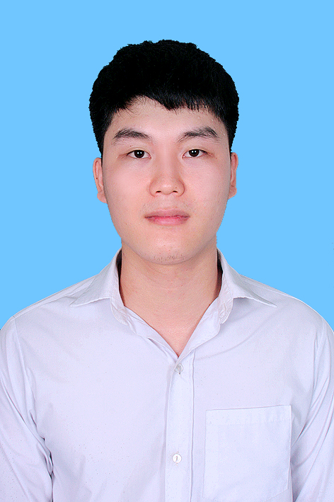
Nguyễn Chí Khoa
Ngày sinh: 08/09/1995
Giới tính : Nam
Điện thoại: 0969300573
Email : nguyenchikhoabn95@gmail.com
Địa chỉ : Lam cầu,hoài thượng,thuận thành, bắc ninh

I.MỤC TIÊU NGHỀ NGHIỆP
MỤC TIÊU NGẮN HẠN
-Muốn được làm trong lĩnh vực sản xuất đề phát huy kiến thức và kinh nghiệm đã có.
-Tích lũy thêm nhiều kinh nghiệm xử lý công việc hiệu quả nhanh chóng.
MỤC TIÊU DÀI HẠN
-Trong 1 năm tới trở thành quản lý sản xuất
-Hoàn thiện kỹ năng mềm và có môi trường để phát huy hết tất cả khả năng của bản thân
II.HỌC VẤN
ĐẠI HỌC SƯ PHẠM KỸ THUẬT HƯNG YÊN
Chuyên ngành : Tự động hóa
Điểm TB : 6,9
III. THÔNG TIN BỔ SUNG
06/2018 – 12/12/2018 CÔNG TY CỔ PHẦN IN VÀ BAO BÌ GOLDSUN
VỊ TRÍ: QUẢN LÝ SẢN XUẤT
Mô tả công việc
- Nhận kế hoạch sản xuất hàng ngày , hàng tháng.Phân công sắp xếp công việc cho từng nhân viên .
- Triu trách nhiệm về sản xuất và chất lượng cũng như là nhân lực đảm bảo đúng tiến độ.
- Giám sát đánh giá năng lực của từng nhân viên
- Thực hiện chính sách quy trình sản xuất và đề xuất biện pháp cải tiến sản xuất.
- Thực hiện nghiêm nội quy ,quy định quy tắc 5s
- Đánh giá năng lực sản xuất của từng nhân viên để có những cải tiến giúp năng xuất công việc được nâng cao.
- Phối hợp các bộ phận liên quan để xử lý các vấn đề phát sinh

12/2018 – 5 CÔNG TY TNHH NHÀ MÁY ÉP DẦU DABACO
VỊ TRÍ : NHÂN VIÊN PHÒNG ĐIỀU KHIỂN
Mô tả công việc
- Thực hiện việc giám sát các van điện tử trên màn hình vi tính
- Khởi động các thiết bị động cơ qua màn hình vi tính và cài đặt thông số cho các van điện tử
- Liên tục trực trên màn hình vi tính để xưởng sản xuất chạy ổn định không có gặp sự cố
-Nếu có sự cố trong quá trình sản xuất bản thân phải phân tích vấn đề xong sau đó giải quyết chính xác nhanh ngọn an toàn và hiệu quả
- Thựn hiện đúng nội quy và quy định của công ty đưa ra
- Phối hợp cùng nhân viên vận hành cùng nhau trao đổi đảm bảo quá trình sản xuất diễn ra ổn định
IV.KỸ NĂNG BẢN THÂN
- Được tham gia khóa đào tạo 5s, khóa thuyết trình ,làm việc nhóm
- Kỹ năng quản lý
- Kỹ năng sắp xếp và xử lý công việc
- Kỹ năng giao tiếp và xử lý tình huống
- Làm việc chăm chỉ chịu áp lực
- Làm việc theo nhóm hoặc độc lập
- Làm trong trong môi trường áp lực cáo

Sử dụng tốt tin học văn phòng như Excel,World,Power Point

ĐÔI CHÚT VỀ BẢN THÂN
- Là người vui tính, trung thực, năng động, nhiệt tình trong công việc.
- Hòa đồng với tập thể và nhanh chóng thích nghi với môi trường làm việc .
- Chia sẻ và học hỏi kinh nghiệm để cùng nhau tiến bộ.

PHƯƠNG CHÂM LÀM VIỆC

" Có niềm đam mê trong công việc thì chắc chắn sẽ thành công ". Coi công việc là một niềm đam mê lớn và luôn làm hết mình vì niềm đam mê đó

